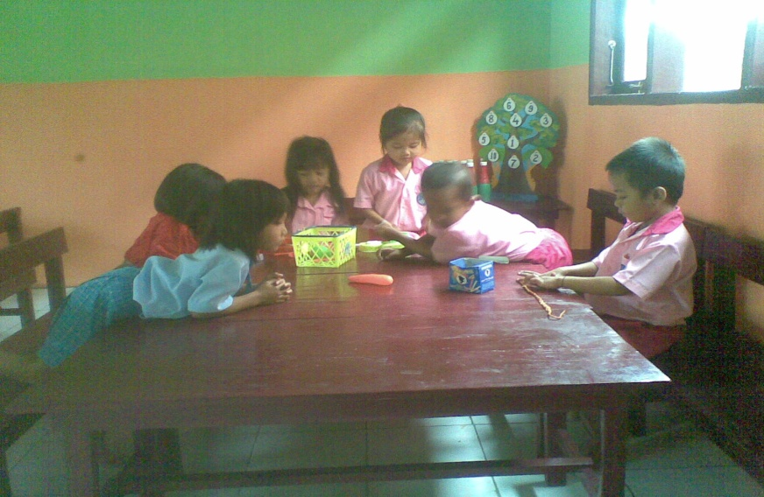
ANAK BERMAIN PERAN MASAK-MASAK
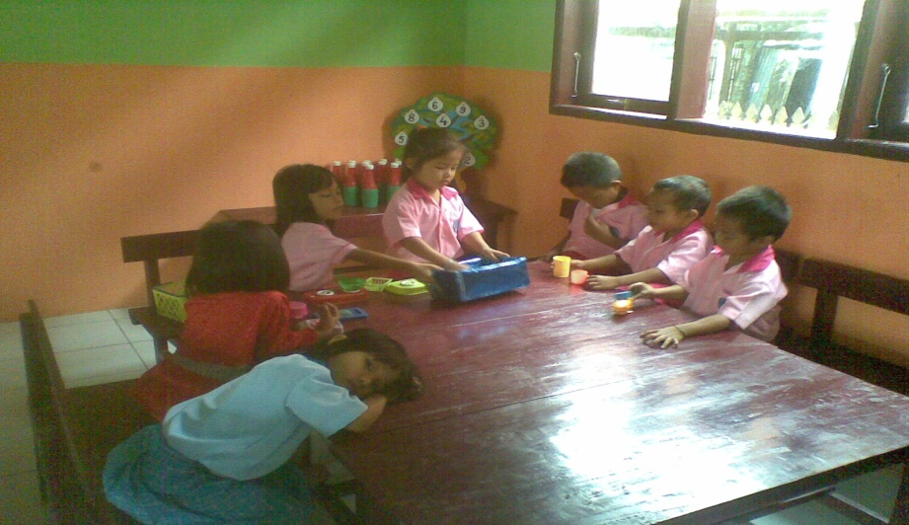
ANAK YANG TIDAK MAU BERMAIN BERSAMA TEMANNYA
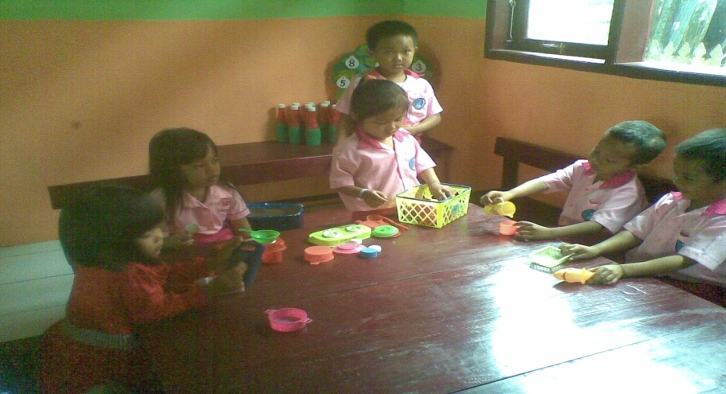
ANAK TIDAK MAU BERBAGI MAINAN DENGAN TEMANNYA

DOKUMENTASI PENELITIAN
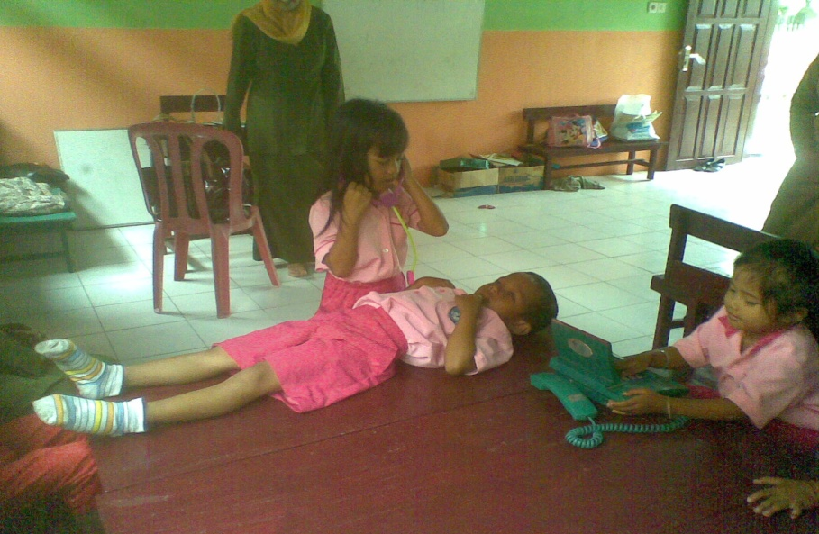
ANAK BERMAIN DOKTER-DOKTERAN
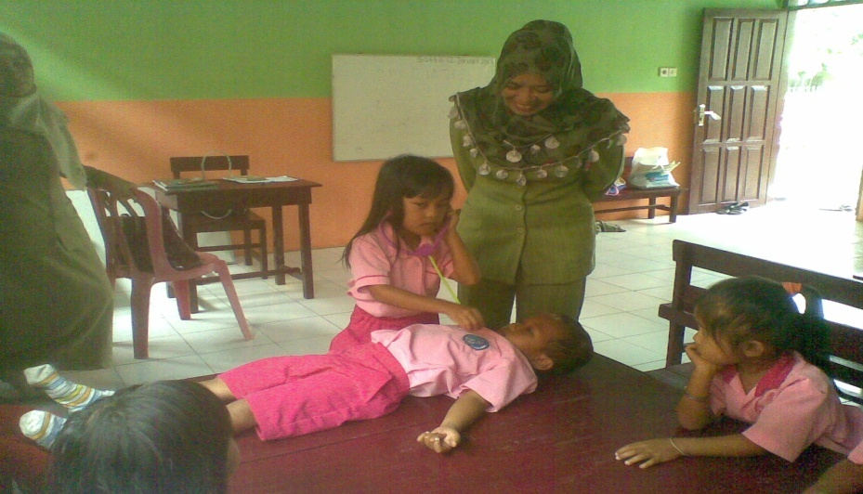
ANAK BERPERAN MEMERIKSA TEMAN YANG SAKIT
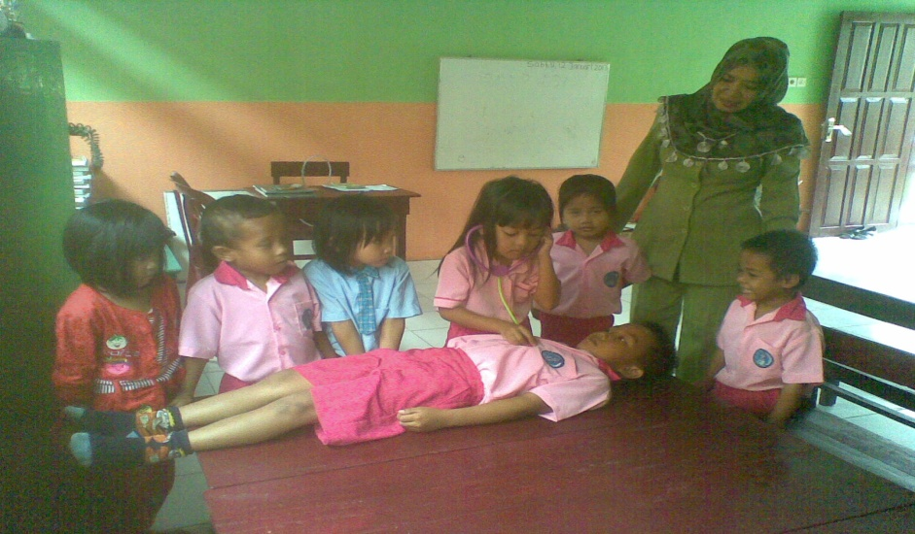
ANAK – ANAK MELIHAT TEMANNYA YANG SAKIT

